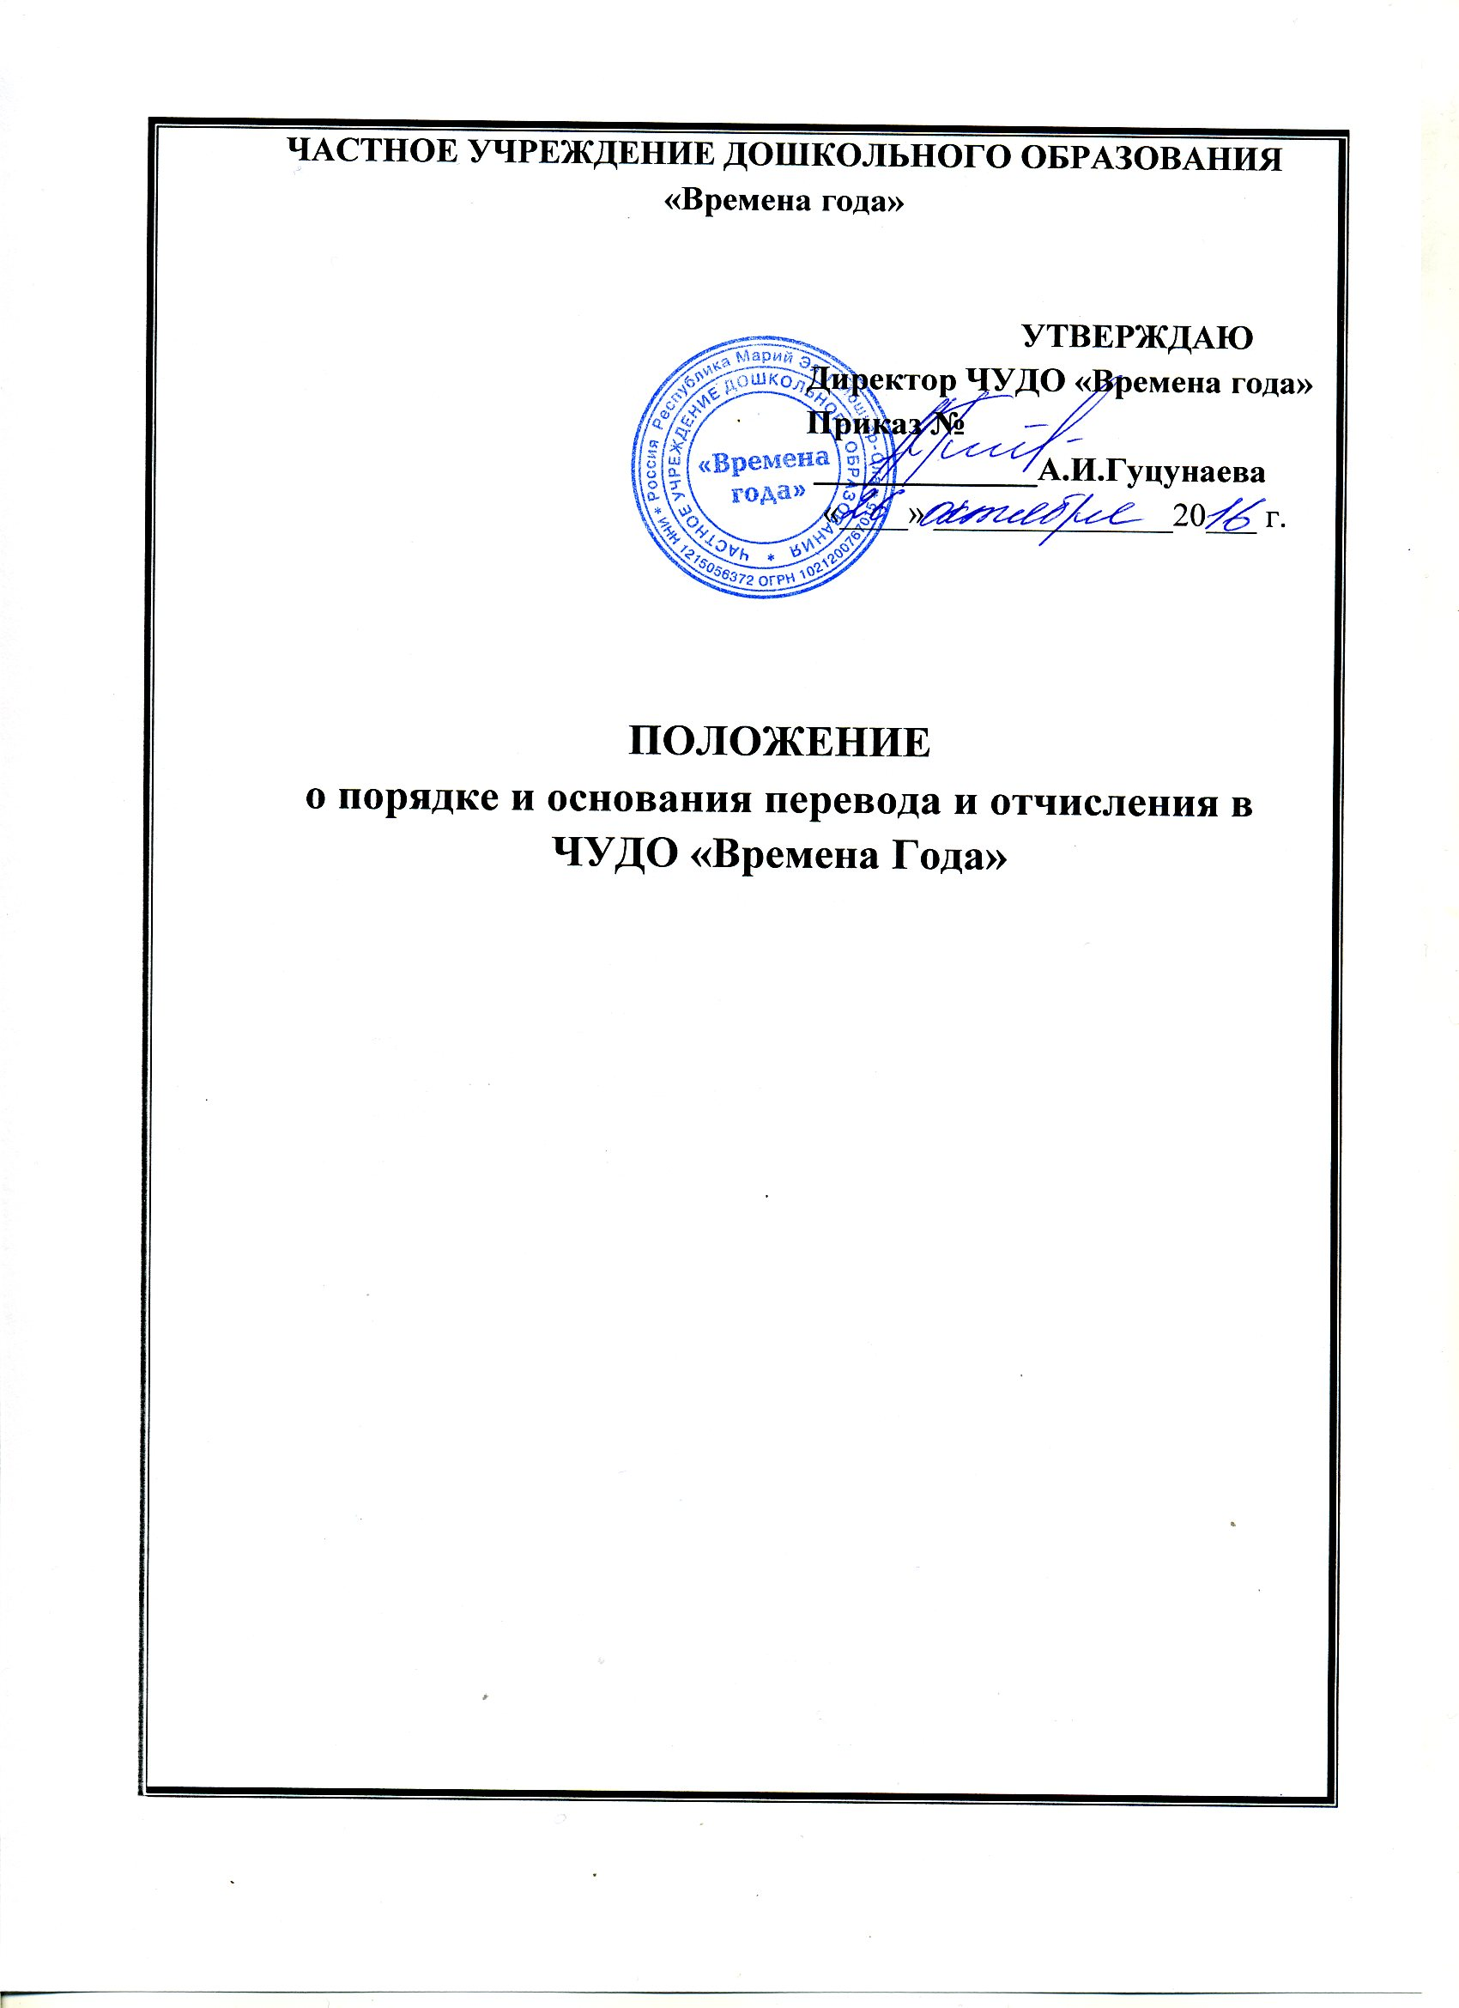

- Общие положения

  - Настоящий Порядок и основания перевода, отчисления воспитанников (далее – Порядок) разработан в соответствии с Федеральным Законом от 29 декабря 2012 года № 273-ФЗ «Об образовании в Российской Федерации», СанПиН 2.3.1.3049-13.
  - Настоящий Порядок регламентирует перевод, отчисление воспитанников в ЧУДО «Времена года» (далее - Учреждение).
  - Целью настоящего Порядка является урегулирование отношений между администрацией и родителями (законными представителями) при переводе, отчислении воспитанников в Учреждении.

- Основания и порядок перевода воспитанников.
  - Перевод воспитанников в Учреждении может быть произведён по заявлению родителей (законных представителей) в другую группу соответствующего возраста.
  - Перевод воспитанников в следующую возрастную группу производится при достижении воспитанниками следующего возрастного периода 1 сентября ежегодно.
  - Перевод детей в Учреждение из группы в группу осуществляется с согласия родителей (законных представителей).

- Основания и порядок отчисление воспитанников из Учреждения.

  - Отчисление воспитанников при расторжении договора между Учреждением и родителями (законными представителями) производится в следующих случаях:
- в связи с получением образования (завершением обучения);
- по инициативе (заявлению) родителей (законных представителей) в том числе в случае перевода воспитанника для продолжения освоения образовательной программы в другое Учреждение;
- по обстоятельствам, не зависящим от воли родителей (законных представителей) и Учреждения, в том числе в случае ликвидации учреждения.
3.2. Отчисление детей из Учреждения оформляется приказом директора с внесением соответствующей записи в «Книгу учета движения детей».
3.3. Права и обязанности воспитанников, предусмотренные законодательством об образовании и локальными нормативными актами Учреждения, прекращаются с даты его отчисления из Учреждения.

ЧАСТНОЕ УЧРЕЖДЕНИЕ ДОШКОЛЬНОГО ОБРАЗОВАНИЯ
«Времена года»

УТВЕРЖДАЮ
Директор ЧУДО «Времена года»
Приказ №
_____________А.И.Гуцунаева
«____» ______________20___ г.

ПОЛОЖЕНИЕ
о порядке и основания перевода и отчисления в ЧУДО «Времена Года»

